Министерство образования Республики Беларусь
Учреждение образования «Брестский государственный технический университет»
Кафедра ИИТ

Лабораторная работа №9
По дисциплине «ПИС»
Сценарии транзакции

Выполнила:
Студентка 3 курса
Группы ПО-12
Коханская Е. В.
Проверил:
Шорох Д. В.

Часть 1. Протофайлы (.proto)
Файл: lab-09/proto/book_service.proto
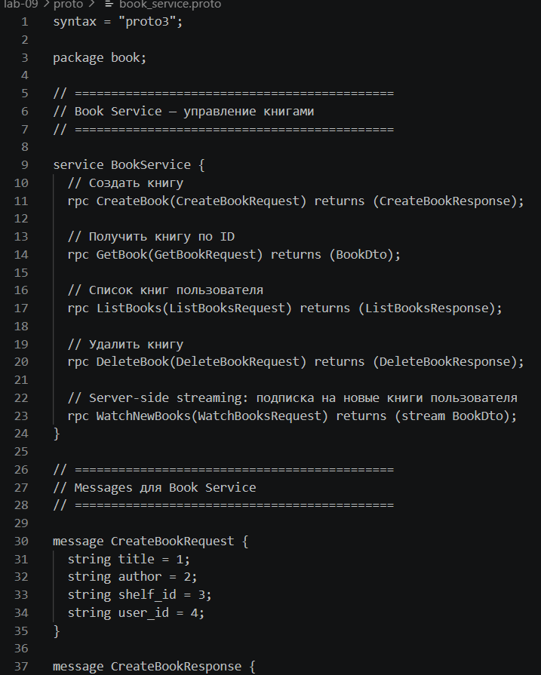
Часть 2. gRPC Server
Файл: lab-09/server/book_service_server.py
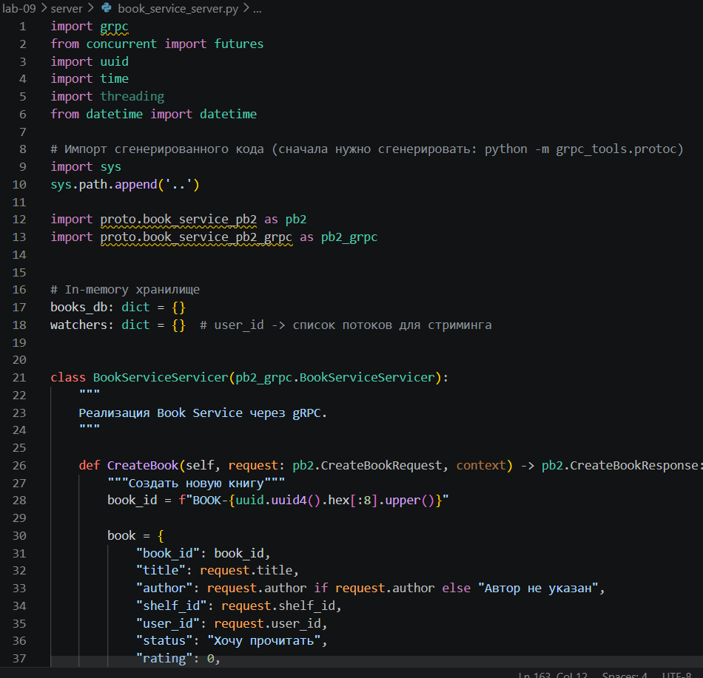
Часть 3. gRPC Client
Файл: lab-09/client/book_client.py
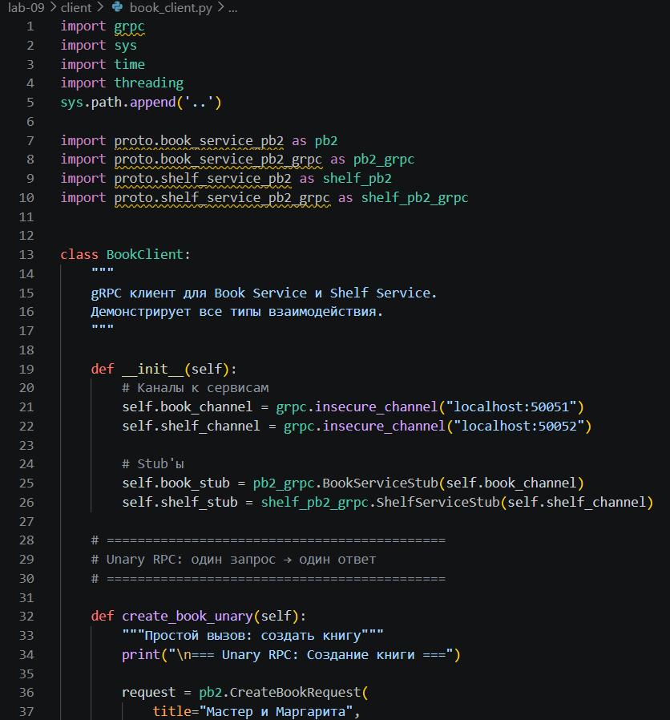
Часть 4. Генерация кода из .proto и запуск
Файл: lab-09/generate_proto.py
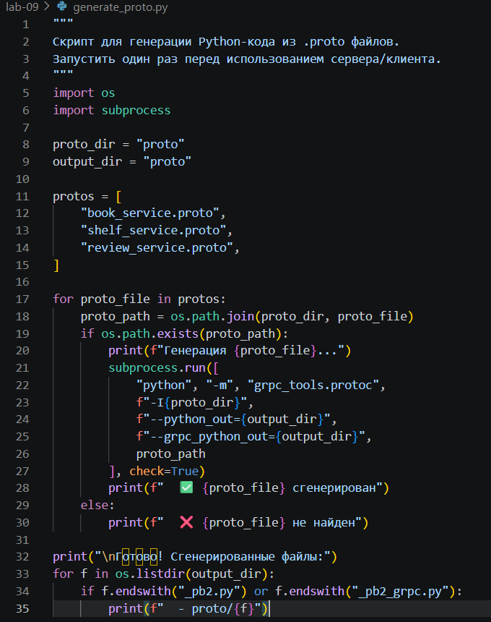
Контрольные вопросы
1. В чём преимущество gRPC над REST?
Критерий | gRPC | REST
Протокол | HTTP/2 (мультиплексирование) | HTTP/1.1
Формат | Protocol Buffers (бинарный) | JSON (текстовый)
Скорость | В 7-10 раз быстрее | Медленнее
Контракт | Строгий (.proto файл) | Нестрогий (OpenAPI — опционально)
Типы | Строгая типизация | Слабая (JSON — всё строки)
Streaming | Встроен (4 вида) | Нет (WebSocket отдельно)
Генерация кода | Автоматическая (protoc) | Ручная (Swagger Codegen)
Браузеры | Требуется grpc-web | Нативная поддержка
Отладка | Сложнее (бинарный формат) | Легко (curl, браузер)
Когда gRPC лучше:
- Микросервисы внутри кластера
- Высокая нагрузка (тысячи RPS)
- Нужен streaming (чат, real-time обновления)
- Строгий контракт между сервисами
Когда REST лучше:
- Внешнее API для клиентов
- Браузерные приложения
- Простая отладка и документирование

2. Почему Protocol Buffers быстрее JSON?
Фактор | Protocol Buffers | JSON
Размер | В 3-10 раз меньше | Большой (ключи повторяются)
Парсинг | Бинарный (прямое чтение полей) | Текстовый (разбор строки)
Схема | Заранее известна (компиляция) | Динамическая (key-value)
Поля | Номера полей (1, 2, 3...) | Имена полей ("title": ...)
3. Зачем нужен streaming в gRPC?
4 вида взаимодействия в gRPC:
Тип | Описание | Пример в нашем сервисе
Unary | 1 запрос → 1 ответ | CreateBook
Server streaming | 1 запрос → поток ответов | WatchNewBooks — подписка на новые книги
Client streaming | поток запросов → 1 ответ | AddBooksToShelf — загрузка пачки книг
Bidirectional | поток ↔ поток | DiscussBook — чат-обсуждение книги
Когда нужен streaming:
- Server streaming: пуш-уведомления, live-обновления, экспорт данных
  - Клиент подписался → сервер шлёт обновления без нового запроса
- Client streaming: загрузка файлов, batch-операции, IoT-датчики
  - Клиент шлёт данные порциями → сервер обрабатывает всё сразу
- Bidirectional: чаты, видеозвонки, real-time коллаборация
  - Обе стороны шлют данные одновременно
Без streaming (REST):
- Client streaming → несколько POST запросов
- Server streaming → polling (GET каждую секунду)
- Bidirectional → WebSocket (отдельный протокол)

4. Когда использовать REST, а когда gRPC?
Выбираем REST, если:
- ✅ Публичное API (клиенты пишут на разных языках)
- ✅ Браузерное приложение (нет grpc-web)
- ✅ Простые CRUD операции
- ✅ Кэширование через HTTP (CDN, прокси)
- ✅ Нужна простая отладка (Postman, curl)
- ✅ Команда не знакома с Protobuf
Пример: API интернет-магазина для мобильного приложения.
Выбираем gRPC, если:
- ✅ Внутренние микросервисы (высокая нагрузка)
- ✅ Потоковые данные (чат, уведомления, IoT)
- ✅ Нужна строгая типизация и контракт
- ✅ Полиглотная среда (Go, Python, Java) — protoc генерирует для всех
- ✅ Низкая задержка критична
Пример: Обмен данными между Book Service и Shelf Service внутри кластера Kubernetes.

